苏州城市学院实验报告
学院 | 计算科学与人工智能学院 |  | 年级专业 |  | 25人工智能2班 |  | 姓名 | 张佳伟 | 学号 | 2506456052
课程名称 |  | Python程序设计实践 |  |  |  |  |  |  | 成绩
指导教师 |  | 郁俊杰 |  | 同组实验者 |  | 无 |  | 实验日期 | 2025.3.24
实 验 名 称： 编 程 基 础
- 实验目的
（1） 掌握input函数的用法
（2） 掌握print函数的用法
（3） 掌握eval函数的用法
（4） 了解Python的基本数据类型
（5） 掌握常见的内置函数
（6） 了解常见的库

- 实验内容
1.计算一元二次方程的根
输入一元二次方程的系数，打印输出该方程的两个实根，假定输入的系数能够求解出实根，即满足Δ≥0。
输入样例为：1,2,1
输出样例为：x1=-1, x2=-1
根据表2-1的算法思路，试着将其转换为代码。并通过IDLE的文件执行模式进行验证所写代码的准确性。
表2-4 一元二次方程根的计算
 | 算法思路 | 代码
#01 | ## 定义三个变量a, b, c 用于接收input的输入，input输入得到的字符串，交由eval函数处理，并讲处理结果分别赋值给变量a, b, c | a = int(input("请输入第一元二次方程第一个系数："))  b = int(input("请输入第一元二次方程第二个系数："))  c = int(input("请输入第一元二次方程第三个系数："))
#02 | ##通过求根公式 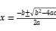，分别计算出2个根，分别赋值给变量x1、x2 | x1 = (-b + math.sqrt(b*b - 4*a*c)) / (2*a)  x2 = (-b - math.sqrt(b*b - 4*a*c)) / (2*a)
#03 | ## 打印输出x1、x2的值，输出格式要符合样例格式 | print("x1=%d,x2=%d" % (x1, x2))

- 程序分析及完善
分析下面代码实现的功能，补充填写每行代码的功能，代码中有两处错误，在推演程序过程中，将其改正过来，并补充缺失的代码。然后用IDLE验证自己的推演是否正确。
注意：#04行代码和#03行代码有一个缩进，即#04行代码的n字母与#03行代码字母u在同一列（第5列）。#03行代码的末尾有个英文冒号。
表2-5 程序分析及完善
 | 代码 | 代码功能
#01 | import turtle | ## 导入海归库
#02 | a,b = eval(input("请输入矩形的长度和宽度:")) | ##
#03 | turtle.penup() | ## 抬笔
#04 | turtle.setposition(-a/2, -b/2) | ## 设置海龟初始位置
#05 | ________________ | ## 落笔
#06 | turtle.fd(a) | ## 前进
#07 | turtle.left(90) | ## 调整行进方向 逆时针旋转90°
#08 | turtle.fd(b)
#09 | turtle.left(90)
#10 | turtle.fd(b)
#11 | turtle.left(90)
#12 | turtle.fd(a)

代码逻辑错误有两处，错误1的行号是10，修改后的代码turtle.fd(a)。
错误2的行号是12，修改后的代码turtle.fd(b)。
#05行，空白处应填写的代码是turtle.pendown()。
#09行，空白处应填写的代码是90。
#11行，空白处应填写的代码是90。
程序实现的功能是画一个边长为a,b的长方形。

3.数位数字和
（1）输入1个三位正整数，计算该数各个数位上数字之和，并将计算的结果输出。
输入：351
输出：9

（2）在表2-7中，先写思路，然后将思路转换为代码。并通过IDLE的文件执行模式进行验证所写代码的准确性。
 | 算法思路 | 代码
 | 用户输入 | user_input = int(input("请输入一个三位正整数:"))
 | 百位 | a = user_input // 100
 | 十位 | b = (user_input % 100) // 10
 | 个位 | c = user_input % 10
 | 计算结果 | output = a + b + c

4. 年龄计算
（1）输入1个人出生后的天数，计算这个人的年龄和月份，并将计算的结果输出。为简化计算，假设每个月30天，每年360天；未满360天，不算1年；未满30天，不算1月。
输入：5982
输出：16年7月

（2）在表2-8中，先写思路，然后将思路转换为代码。并通过IDLE的文件执行模式进行验证所写代码的准确性。
表2-8 年龄计算
 | 算法思路 | 代码
 | 用户输入 | user_onput = int(input("请输入1个人出生后的天数："))
 | 计算年 | year = user_onput // 360
 | 计算月 | month = (user_onput % 360) // 30
 | 输出 | print("这个人出生了%d年%d月" % (year, month,))

- 实验步骤和结果
第一题：
代码：
import math

a = int(input("请输入第一元二次方程第一个系数："))
b = int(input("请输入第一元二次方程第二个系数："))
c = int(input("请输入第一元二次方程第三个系数："))

x1 = (-b + math.sqrt(b*b - 4*a*c)) / (2*a)
x2 = (-b - math.sqrt(b*b - 4*a*c)) / (2*a)

print("x1=%d,x2=%d" % (x1, x2))
截图：
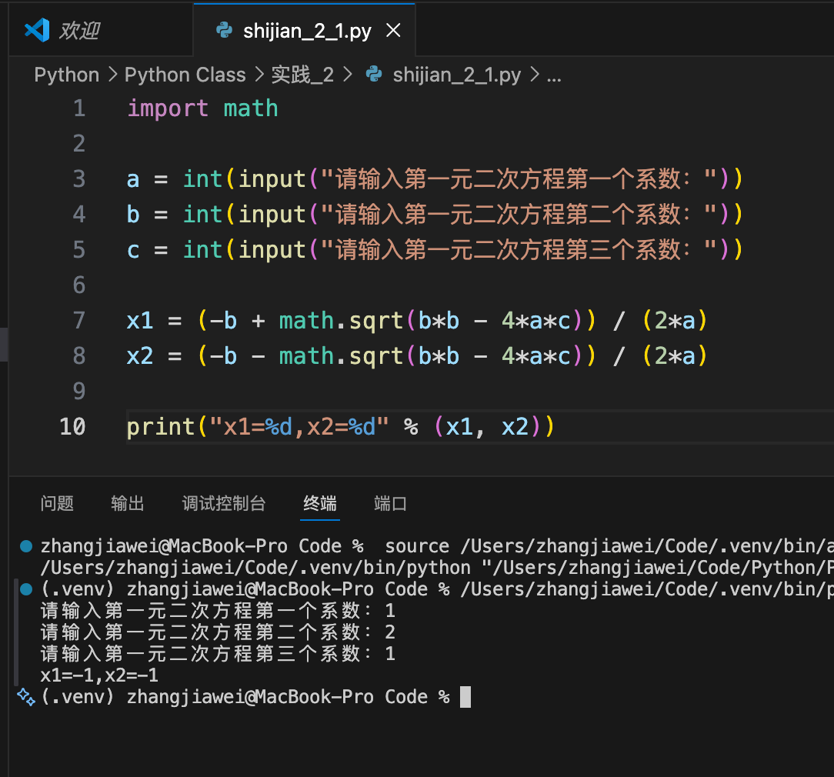
第二题：
代码
import turtle
a,b = eval(input("请输入矩形的长度和宽度:"))
turtle.penup()
turtle.setposition(-a/2, -b/2)
turtle.pendown()
turtle.fd(a)
turtle.left(90)
turtle.fd(b)
turtle.left(90)
turtle.fd(a)
turtle.left(90)
turtle.fd(b)

截图：
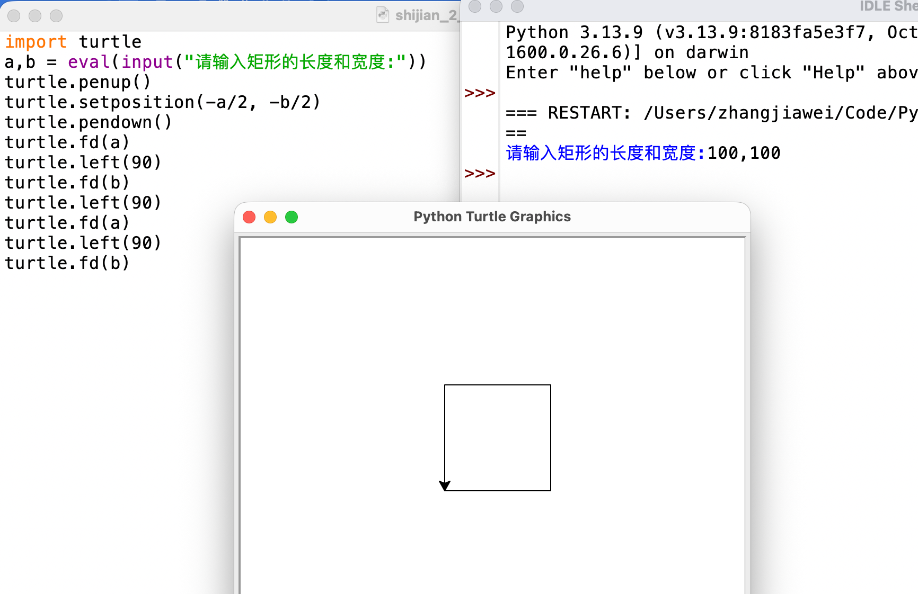

第三题：
代码
user_input = int(input("请输入一个三位正整数:"))
a = user_input // 100
b = (user_input % 100) // 10
c = user_input % 10
output = a + b + c
print(output)
截图
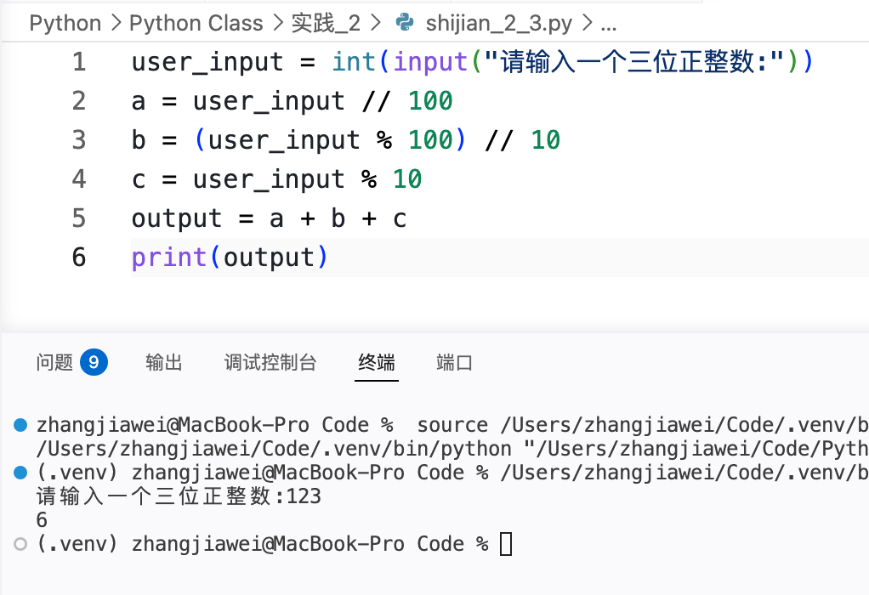
第四题：
代码
user_onput = int(input("请输入1个人出生后的天数："))
year = user_onput // 360
month = (user_onput % 360) // 30
print("这个人出生了%d年%d月" % (year, month,))
截图
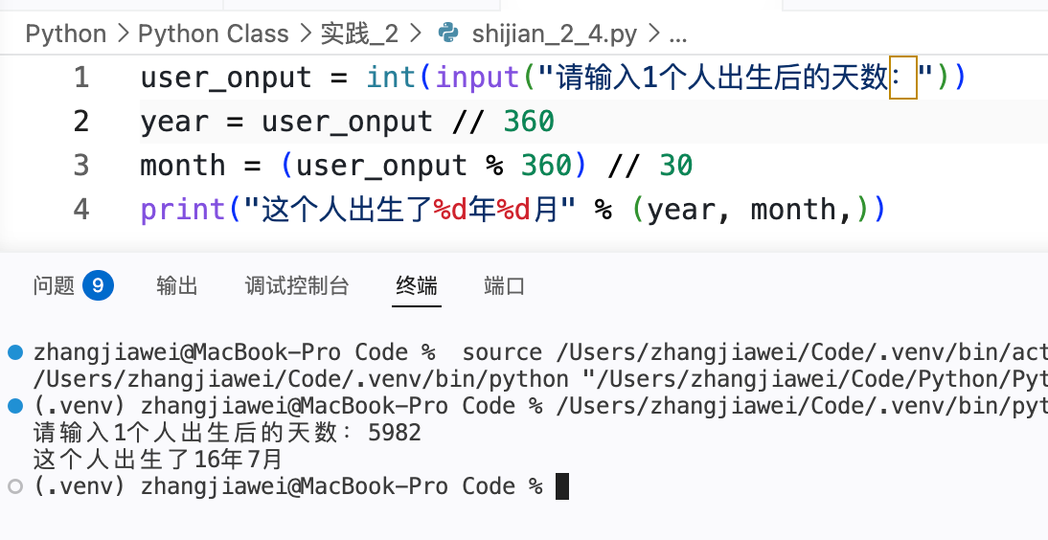
- 实验总结
本次实验中主要问题是对基本语法和程序逻辑不够熟练，如输入处理、循环控制和条件判断等容易出错。通过不断调试程序并分析错误，逐步掌握了Python基础语法，提高了编程思维和问题分析能力。

